**Кыргызский государственный технический университет им. И. Раззакова и Кыргызско-Российский славянский университет им. Б.Н. Ельцина Министерства образования и науки Кыргызской Республики**

Диссертационный совет Д ____________

На правах рукописи

**УДК 656.614.2(1-28):330.131.5(043.3)**

**Бопушев Ринат Токтосунович**

**Повышение эффективности междугородных автобусных перевозок**

05.22.10 – эксплуатация автомобильного транспорта

Автореферат на соискание ученой степени

кандидата технических наук

**Бишкек – 2024**

**Работа выполнена на** кафедре автомобильный транспорт Кыргызского государственного техническогоуниверситета им. И. Раззакова.

**Научный руководитель:** **Маткеримов Таалайбек Ысманалиевич**

доктор технических наук, профессор.

**Официальные оппоненты:** **_______________________________**

**_______________________________**

**Ведущая организация**: ______________________________

Защита диссертации состоится ___________ года в _______ на заседании диссертационного совета Д ___________ по защите диссертаций на соискание ученой степени кандидата технических наук при Кыргызском государственном техническом университете им. И. Раззакова и Кыргызско-Российском славянском университете им. Б.Н. Ельцина Министерства образования и науки Кыргызской Республики по адресу: г. Бишкек ул. пр. Ч. Айтматова 66, в конференц-зале.

С диссертацией можно ознакомиться в библиотеках организаций, при котором создан совет и на сайте:

Автореферат разослан _____________ г.

Ученый секретарь диссертационного  
совета к.т.н. Дресвянников С. Ю.

**ОБЩАЯ ХАРАКТЕРИСТИКА РАБОТЫ**

**Актуальность темы диссертации.** В настоящее время, несмотря на увеличение объемных показателей междугородных автобусных перевозок (МГАП), потребности населения в них удовлетворяются не полностью. Наметилась тенденция снижения отраслевой экономической эффективности при недостаточном уровне качества транспортного обслуживания населения. Складывающиеся негативные тенденции развития МГАП предопределяют необходимость проведения научных исследований, направленных на выявление резервов повышения эффективности и качества работы междугородного автобусного транспорта.

К междугородным автобусным перевозкам относятся перевозка пассажиров между населенными пунктами, расстояние которых превышает 50 км.

В настоящее время в Кыргызской Республике насчитывается 1990 населенных пунктов, которые расположены в 468 сельских управах (айыл аймактары). Из общего количество населенных пунктов 1660 обеспечены сетью междугородных автомобильных перевозок, а 330 не обеспечены, что является 17%. Необходимо отметить, что и в тех населенных пунктах, где есть обслуживания перевозками пассажиров, существуют ряд проблем по качеству их перевозки и эффективность работы пассажирского транспорта.

На современном этапе развития междугородного автобусного транспорта низкий уровень оснащенности техническими средствами управления становится сдерживающим фактором в использовании возможностей технологического процесса оперативного управления перевозками. В то же время, возрастание потребностей населения в перевозках в междугородном сообщении, расширение сети междугородных автобусных маршрутов и рост парка подвижного состава, высокий уровень развития науки и техники делают возможным и экономически целесообразным повышение эффективности оперативного управления МГАП посредством комплексной механизации и автоматизации его процессов, создание автоматизированной системы диспетчерского управления (АСДУ) перевозочным процессом в междугороднем автобусном сообщении.

Для решения данных проблем требуется сформировать общие принципы эффективной организации междугородних пассажирских перевозок в условиях рыночных отношений, обосновать критерии оценки качества работы междугородного автотранспорта, выработать возможные стратегии управления деятельностью автоперевозчиков, разработать методические основы экономических отношений между участниками рынка, определить необходимые организационные условия и мероприятия по совершенствованию системы междугородных перевозок.

Из анализа состояния междугородных автобусных перевозок и аналитического обзора литературных источников следует, что наиболее актуальной проблемой в условиях функционирования рынка пассажирских транспортных услуг является формирование рациональной маршрутной сети. При этом должны быть минимизированы общественно-необходимые транспортные затраты и обеспечен некоторый установленный уровень качества удовлетворения потребностей населения в перевозках. Сбалансированная в этом отношении система перевозок должна, кроме того, отвечать экономическим интересам всех участников рынка транспортных услуг, ориентированных на собственные критерии эффективности автотранспортной деятельности. Современное состояние науки позволяет ставить вопрос о создании аналитического инструмента для анализа маршрутной сети, выработки и принятия управленческих решений по ее реконструкции, а так же совершенствование экономического механизма взаимодействия всех участников рынка междугородных автоперевозок. Такого рода разработки являются наиболее актуальными для практической деятельности автопредприятий.

**Цель и задачи исследований.** Целью исследований является поиск резервов и повышение эффективности функционирования, надежности планирования, регулирования и управления системой МГАП в современных условиях рынка пассажирских транспортных услуг на основе использования их объективных возможностей.

Задачи исследований определили основные этапы исследования для достижения поставленной цели:

- системный анализ резервов системы МГАП, особенностей развития, состояния инфраструктуры и выявление проблем их функционирования в современных условиях рынка пассажирских транспортных услуг Кыргызской Республики;

- поиск передового международного опыта по использованию резервов объективных возможностей систем МГАП и тенденций их развития;

- анализ действующих на территории Кыргызской Республики нормативно-правовых актов (НПА) по МГАП, основных принципов организации пассажирских перевозок, порядка взаимоотношений всех субъектов, участвующих в МГАП, как осуществляющих пассажирские перевозки (перевозчиков), так и государственных органов по регулированию в сфере транспорта, обеспечению безопасности дорожного движения и местного самоуправления;

- изучение всех требований при открытии маршрутов МГАП, по выбору подвижного состава (автобусов), предъявляемых к перевозчикам, закрепления маршрута за перевозчиками, обеспечение безопасности движения, по режиму труда и отдыха водителей, по прекращению движения автобусов и др.;

- исследование закономерностей работы автобусов на маршрутах МГАП и разработка методики определения качественных показателей работы автобусов на этих маршрутах при регулярных и нерегулярных пассажирских перевозках;

- разработка математической модели по определению основных показателей маршрута МГАП: протяженности маршрута, времени нахождения в пути, средней скорости сообщения и др. по принципу “быстрый”, “короткий” и “экономный”;

- проведение экспериментальных исследований и расчетов на базе предложенных методики определения качественных показателей работы автобусов и модели по определению основных показателей маршрутов МГАП с конкретными субъектами и объектами системы МГАП Кыргызской Республики с целью практической апробации предложений по повышению эффективности работы и оптимизации регулирования и управляемости этой системы;

- исследование современного состояния и путей совершенствования оперативного регулирования и управления МГАП;

- разработка методики определения оптимального «Перевозчика» регулярного и нерегулярного обслуживания МГАП на территории Кыргызской Республики;

- разработка методических рекомендаций по цифровизации, сервису и обслуживанию МГАП в Кыргызской Республике;

- разработка комплекса организационных, технических и правовых мер и предложений по повышению эффективности функционирования, надежности планирования, регулирования и управления системой МГАП.

**Объект исследования.** Объектом исследования являются резервы эффективности функционирования системы МГАП, определения возможности их реализации и оптимизация элементов этой системы.

Выбор данного объекта исследования обуславливается большой ролью автобусного транспорта в транспортной системе Кыргызской Республики, необходимостью исследования объективных возможностей автобусного парка с целью дальнейшего повышения эффективности его работы.

К резервам повышения эффективности МГАП авторами отнесены:

- инфраструктура маршрутной сети и население;

- качества подвижного состава;

- организация перевозок и безопасность дорожного движения;

- экономические и социальные факторы;

- цифровизация, сервис и обслуживания;

- санитарно-гигиенические условия, комфорт, удобность и экологичность;

- правовое регулирование и системное управление.

**Общая методология исследования.** В процессе исследования использовались труды по проблемам совершенствования управления автомобильным транспортом, а также результаты ранее выполненных научных исследований по совершенствованию функционирования системы МГАП.

Основой для проведения исследований служили научные труды Афанасьева Л. Л., Бабкова В. Ф., Говорущенко Н. Я., Дрю Д. Р., Сильянова В. В., Хейта Ф., Колика А. В., Маликова В. В., Логинова В. Н., Новоселова Д. М., Сорокина С. В., Зелепухина Ю. В., Раззакова М. И., Кадыров Э. Т. и других ученых.

Решение поставленных задач проводилось на общенаучном и техническом уровне методологии на основе применения общенаучных принципов комплексного и системного подходов, историзма и общих принципов математического моделирования с применением теории исследования операций (от постановки задач, построения модели, нахождения решений, послемодельного анализа и корректировки результатов, до реализации найденных решений на практике).

При подготовке диссертации использовались данные государственной статистики, отчетные данные Министерства транспорта и коммуникаций Кыргызской Республики, научные и методические издания специалистов автомобильного транспорта, а также данные натурных обследований объектов, субъектов МГАП Кыргызской Республики и их работы, обработанные методами математической статистики.

**Научная новизна полученных результатов.** Основные положения, результаты, выводы, содержащиеся в диссертации, обладают научной новизной, заключающейся в следующих решениях поставленных задач:

- впервые получены результаты системного анализа резервов системы МГАП в Кыргызской Республики, с учетом их взаимосвязи и возможности использования на современном этапе;

- разработанная методика определения качественных показателей работы автобусов на маршрутах МГАП не новая, но представлено усовершенствование ее для оптимизации регулярных и нерегулярных пассажирских перевозок;

- разработанная математическая модель по определению основных показателей маршрута МГАП не новая, но дано дальнейшее ее развитие по принципу “быстрый”, “короткий” и “экономный” маршрут;

- разработанная методика определения оптимального «Перевозчика» базируется на принципах утвержденных постановлением Правительства Кыргызской Республики от 23 сентября 2013 года № 519 «Положения о порядке организации и проведения конкурсов (тендеров) на определение автоперевозчика для обслуживания регулярных автобусных маршрутов» к «Правилам организации пассажирских перевозок автомобильным транспортом Кыргызской Республики» и является усовершенствованием для регулярного и нерегулярного обслуживания МГАП на территории Кыргызской Республики;

- разработанные методические рекомендации по цифровизации, сервису и обслуживанию МГАП в Кыргызской Республике базируются на результатах проведенных исследований другими авторами и отличаются от известных знаний и технологий новыми приемами их использования и в новых комбинациях;

- разработанный комплекс организационных, технических и правовых мер и предложений по повышению эффективности функционирования, надежности планирования, регулирования и управления системой МГАП с использованием ее резервов является частично новым поскольку базируется, как на результатах собственных исследований и результатов исследований других авторов, но является новшеством при введении в практику функционирования системы МГАП в Кыргызской Республики.

**Практическая значимость полученных результатов.** Практическая ценность диссертации заключается в разработке методики определения оптимального «Перевозчика» в системе МГАП Кыргызской Республики, популяризации именно автобусных пассажирских перевозок по сравнению с автомобилями-такси, как наиболее оптимальных по принципу «себестоимость, качество-стабильность-безопасность». Использование предложенных моделей, методик и комплекса мер позволить вывести на новый уровень эффективность функционирования, надежность планирования, регулирования и управления системой междугородных автобусных перевозок (МГАП). Это становиться возможным за счет возможности прогнозирования качественных показателей работы автобусов на маршрутах МГАП, получения обоснованных оперативных оценок, их скоростных режимов в разных условиях эксплуатации.

Результаты анализов, исследований, полученные в виде моделей, методик и комплексов мер были использованы при разработке утвержденных постановлением Правительства Кыргызской Республики от 23 сентября 2013 года № 519 «Положения о порядке организации и проведения конкурсов (тендеров) на определение автоперевозчика для обслуживания регулярных автобусных маршрутов» к «Правилам организации пассажирских перевозок автомобильным транспортом Кыргызской Республики» (в редакции постановления 2014, 2016, 2018, 2019, 2020, 2022, 2023, 2024 годов), в работе автовокзалов Государственного предприятия «Кыргыз автобекети» и в изучении специальных дисциплин при подготовки бакалавров и магистрантов по направлению «Технологии транспортных процессов» КГТУ им. И. Раззакова.

**Экономическая значимость полученных результатов.** Использование математической модели по определению основных показателей маршрута МГАП протяженности маршрута, времени нахождения в пути, средней скорости сообщения и др. по принципу “быстрый”, “короткий” и “экономный”, а также расчета себестоимости перевозки в пересчете на одного пассажира, определении экономического эффекта позволила на первоначально этапе оценить и дальнейших этапах сравнивать варианты развития маршрутной сети на териитории Кыргызской Республики и режимов работы автобусов на маршрутах МГАП.

**Основные положения диссертации, выносимые на защиту.**

- результаты системного анализа резервов системы МГАП в Кыргызской Республики с учетом их взаимосвязи и возможности использования;

- разработанная методика определения качественных показателей работы автобусов на маршрутах МГАП при регулярных и нерегулярных пассажирских перевозках;

- разработанная математическая модель по определению основных показателей маршрута МГАП по принципу “быстрый”, “короткий” и “экономный”;

- разработанная методика определения оптимального «Перевозчика» регулярного и нерегулярного обслуживания МГАП на территории Кыргызской Республики;

- разработанные методические рекомендации по цифровизации, сервису и обслуживанию МГАП в Кыргызской Республике;

- разработанный комплекс организационных, технических и правовых мер и предложений по повышению эффективности функционирования, надежности планирования, регулирования и управления системой МГАП с использованием ее резервов.

**Личный вклад соискателя.** Соискателем лично проведеныобследования работы подвижного состава на маршрутах МГАП всех форм собственности, выявлены группы субъектов пассажирских автоперевозчиковМГАП Кыргызской Республики, обследования результатов работы автовокзалов Государственного предприятия «Кыргыз автобекети» и разработана методика определения оптимального «Перевозчика» регулярного и нерегулярного обслуживания МГАП.

**Апробации результатов диссертации.**

Основанные результаты исследований доложены и обсуждены на научно-теоретических конференциях, семинарах, совещаниях в том числе на Международных научно-технических конференциях молодых ученых, аспирантов, магистрантов и студентов (МНТК) № 52, 53, 54, 55, 56, 57, 58, 59, 60, 61, 62, 63, 64, 65 и 66, на Международной научно-технической конференции молодых ученых, аспирантов, магистрантов и студентов «Научно-инновационные технологии: идеи, исследования и разработки», посвященной 65-летию КГТУ им. И. Раззакова, на VII общереспубликанском семинаре транспортников «Современное состояние и перспективы развития транспортно-технологического комплекса Кыргызской Республики», на Х-ой международнаой научно-технической конференции “Инновационные технологии в науке и образовании”, “[Исследование придорожной инфраструктуры и состояние автомобильной дороги Балыкчы-Каракол (южная сторона)](https://elibrary.ru/item.asp?id=36797593)” в Российской Федерации.

**Полнота отражения результатов диссертации в публикациях.**

Основные научные результаты диссертации опубликованы в периодических научных изданиях, вошедших в Перечень рецензируемых научных периодических изданий для опубликования основных научных результатов диссертации и соответствуют теме диссертации.

**Структура и объем диссертации.** Диссертации общим объемом 153 страницы содержит введение, 4 главы, 5 приложений, а также 34 иллюстрации, 25 таблиц, и 125 использованных библиографических источников.

**ОСНОВНОЕ СОДЕРЖАНИЕ РАБОТЫ**

**Во введении** обоснована актуальность темы диссертации, сформулированы цели и задачи исследований, отражены научная новизна и практическая ценность.

**В первой главе** автором произведен обзор опубликованных работ по теме диссертации, проведен анализ современного состояния и перспективы развития междугородных автобусных перевозок в Кыргызской Республике, оценены факторы, влияющие на эффективность функционирования междугородных перевозок пассажиров, нормативно правовой базы функционирования автомобильного транспорта.

Проблемы транспорта в большинстве населенных пунктах очень схожи. Однако, особый интерес представляет совершенствование организации работы междугородного общественного пассажирского транспорта в городах с численностью населения от 250 до 500 тыс. чел. Это в основном областные центры (Иссык-Куль, Нарын, Талас, и др.) и крупные промышленные города.

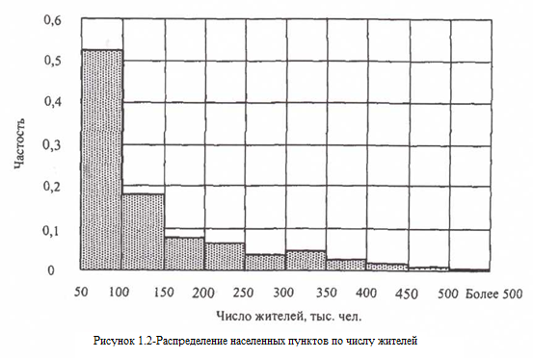

Рисунок 1 – Распределение населенных пунктов по числу жителей

Их отличительной особенностью является организация маршрутных пассажирских перевозок несколькими видами транспорта: автобус-микроавтобус; автобус-троллейбус; автобус-микроавтобус-троллейбус. В последние годы в этих городах очень широкое использование находят маршрутные таксомоторные перевозки.

С одной стороны, использование частных перевозчиков на маршрутных таксомоторных перевозках (которые работают с нарушением правил лицензирования либо вообще без лицензий) смягчило остроту проблем транспортного обслуживания населения в этих городах. С другой стороны, их использование не оправдано на пассажирских маршрутах (их численность превысила допустимую с точки зрения пропускной возможности уличной сети и обеспечения безопасности движения). У них выше энергетические затраты на перевозку пассажиров и др.

За последние 10 лет рост численности населения в городе стабилизировался и составляет менее 1%. По сравнению с 1990 г. число пенсионеров увеличилось на 42,3%. Почти на 9% сократилось число работающих (рабочих и служащих), в отдельные годы эти цифры достигали 14%. Появилась социальная категория населения - «безработные», число которых в отдельные годы превышало 2,5 тыс. чел.

Данные табл. 1 показывают, что в городе постоянно увеличивается такая социальная группа населения как пенсионеры. Одновременно растет число пассажиров, обладающих правом льготного проезда. В 2020 г. их насчитывалось 617000 чел., в 2021 г. - 634000, в 2022 г. - 640000 чел., или 60% населения республики. Около 38% из 60% оплачивают половину стоимости проезда.

Таблица 1 - Изменение численности и состава населения по годам

|  |  |  |  |  |  |  |  |  |
| --- | --- | --- | --- | --- | --- | --- | --- | --- |
| Категории граждан | Изменение население по годам, тыс. чел. | | | | | | | |
| 2015 | 2016 | 2017 | 2018 | 2019 | 2020 | 2021 | 2022 |
| Всего населения, | 5418,3 | 5 477,6 | 5 474 | 5 522,5 | 5 776,6 | 5 895 | 6 019,5 | 6 140,2 |
| в том числе: | | | | | | | | |
| рабочие | 22,4 | 22,7 | 22,8 | 22,63 | 23,02 | 23,52 | 23,63 | 23,51 |
| служащие |  |  |  |  |  |  |  |  |
| учащиеся | 38,0 | 41,8 | 41,7 | 41,3 | 40,8 | 41,7 | 52,8 | 48,9 |
| школьники | - | 969,3 | 962,6 | 982,1 | 997,9 | 1043,3 | 1124,8 | 1168,8 |
| дошкольники | - | 98,7 | 115,8 | 132,4 | 152,2 | 161,3 | 173,6 | 187,07 |
| пенсионеры | - | 547,7 | 547,4 | 552,2 | 577,6 | 589,5 | 601,9 | 614,02 |
| безработные | - | - | - | 58 397 | 58 246 | 56 010 | 55 579 | 57 578 |

С ростом численности населения происходит пропорциональное увеличение площади города и транспортного обустройства.

К основным технико-экономическим показателям работы междугородного пассажирского общественного транспорта относятся: годовая производительность на одно автобусо-место для проезда сидя и среднесписочный таксомотор.

$W_{c}=365∙α_{в}∙Т_{н}∙V_{Э}∙β∙γ$ $W_{c}=365∙α_{в}∙Т_{н}∙V_{Э}∙β∙γ ,$ (1)

где *ан* - коэффициент выпуска автомобилей на линию;

*Тн* - среднее время нахождения подвижного состава в наряде  
за сутки, час;

v3 - эксплуатационная скорость, км/ч;

β $β$- коэффициент использования пробега;

γ $γ$- коэффициент использования вместимости.

Основным технико-экономическим показателем использования подвижного состава междугорода автобусного транспорта, согласно [28], является среднегодовая производительность инвентарной единицы подвижного состава (в пасс, км)

$W=365∙V_{Э}∙h∙m∙η∙K_{B}$ $W=365∙V_{Э}∙h∙m∙η∙K_{B}$, (2)

где *уэ -* эксплуатационная скорость, км/ч;

*h* - среднесуточное количество часов работы единицы подвижного состава на линии, час;

*m -* вместимость подвижного состава, равная сумме мест для сидения и количеству мест для стоящих пассажиров, определяемого по норме наполняемости - 3 чел./м свободной площади пола салона вагона;

*7]* - среднесуточный коэффициент использования вместимости;

*Кн -* коэффициент использования парка подвижного состава по

выпуску.

Каждый вид междугородного пассажирского общественного транспорта имеет различные характеристики, такие, например, как скорость, вместимость, стоимость проезда и т, д. Поэтому эффективной междугородной транспортной системе нужны различные виды транспорта - и общественного, и личного, тщательно скоординированные и используемые относительные преимущества каждого.

**Вторая глава** посвящена к изучению спроса и предложений населений в междугородных автобусных перевозках, проанализированы методики, разработанные другими авторами по повышению эффективности междугородных автобусных перевозок и качества обслуживания пассажиров. По результатам выполненных исследований автором разработана методика проведения конкурентных отборов (тендеров) оптимального «Перевозчика» с учетом обеспечения качественного обслуживания междугородных пассажирских перевозок.

Основным требованием рациональной организации пассажир­ских перевозок является полное и качественное удовлетворение по­требностей населения в перевозках при эффективном использовании подвижного состава. Этого нельзя добиться, не зная и не изучив дос­таточно подробно потребности населения. Однако, несмотря на очевидность данного положения, до настоящего времени данному вопросу не уделя­лось должного внимания. Требования пассажиров до сих пор остава­лись малоизученными и, следовательно, зачастую неудовлетворен­ными.

Новые экономические условия, формирование рынка пассажир­ских услуг, появление и усиление конкуренции между государствен­ными (муниципальными) и коммерческими организациями способст­вовали появлению и закреплению в практике организации и планиро­вания работы такого понятия как «услуга транспорта». Согласно су­ществующим понятиям к услугам относят все виды труда, непосредст­венно не связанные с изменением и преобразованием форм материи и явлений природы и производящие особую потребительную стои­мость, которая выражается в общественно полезной деятельности самого труда в различных отраслях общественного хозяйства.

Величина спроса на пассажирские междугородние перевозки является основной исходной информацией, используемой при проведении рас­чётов по выбору оптимальной схемы автобусных маршрутов и других транспортных расчетов. В связи с этим следует стремиться к макси­мальной адекватности модели определения спроса с реальной ситуа­цией. Новизна предлагаемого подхода в диссертации состоит в том, что в нем используется вместо функции тяготения функция принадлежности района отправления к району прибытия, эквивалентная ей по смыслу, но различная по содержанию.

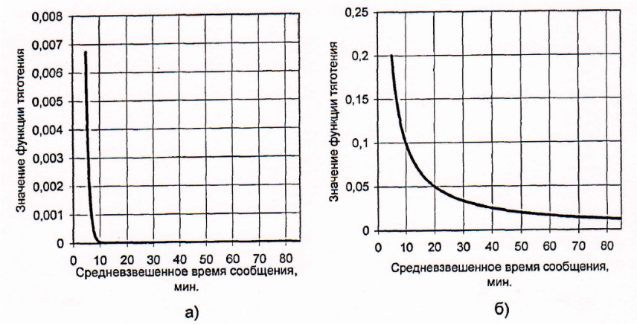

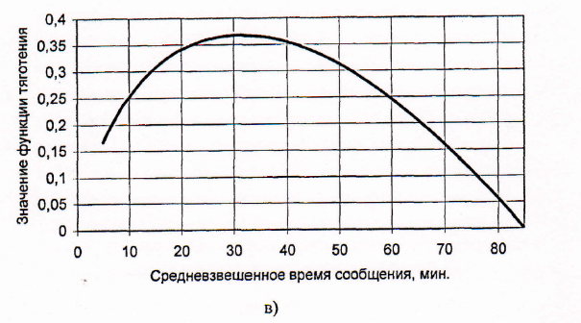

Рисунок 2 - Графики функций тяготения:

а) экспоненциальная зависимость; б) гиперболическая зависимость;

в) закон Вебера-Фехнера

Для определения спроса на услуги МГПТ необходимо установить мотивы, которыми руководствуются пассажиры при выборе того или иного маршрута движения и виды транспорта. Исследования пассажирских передвижений в междугороде показали, что в первую очередь пассажиры стремятся избрать беспересадочный маршрут движения независимо от вида транспорта. Если между заданными районами отправления и прибытия существуют беспересадочные маршруты коммерческого и муниципального транспорта, то у пассажира возникает возможность выбора из двух альтернатив: воспользоваться маршрутом коммерческого транспорта или предпочесть муниципальный транспорт. Выбор средства передвижения производится на основе ряда факторов, с помощью которых пассажир принимает решение: стоимость поездки, время ожидания транспорта, время нахождения в транспорте, частота движения, вместимость подвижного состава, комфортабельность поездки, возраст пассажира и состояние здоровья, время суток и климатические условия, плотность маршрутной сети и т.д.

В результате опроса жителей г. Бишкек были получены две выборки. Выборка, полученная из опроса трудящегося населения объемом n*тр* =144 ед. и выборка, полученная из опроса учащегося населения объемом nуч=136 ед. Обработка результатов опроса произведена в системе STATISTICA. Результаты отражены в табл. 2.

Таблица 2 - Описательные статистики распределения вероятностей оценки жителями междугорода стоимости 1 минуты времени нахождения в пути

|  |  |  |  |  |  |
| --- | --- | --- | --- | --- | --- |
| Группа жителей | Объем выборки, ед. | Мат. Ожидание Смин, сом. | Мин. Значение, сом. | Макс. Значение, сом. | Среднеквадр.  Отклонение σ, сом. |
| Трудящегося | 144 | 1,14 | 0,15 | 3,60 | 0,87 |
| Учащиеся | 136 | 1,01 | 0,05 | 3,40 | 0,81 |

Распределение, полученное по оценкам трудящегося, наиболее точно моделируется с помощью экспоненциального закона с параметром

λ0 *тр*= 0,874; распределение, полученное по оценкам учащихся – с помощью экспоненциального закона с параметром λ0 *уч*=0,994.

Функция плотности вероятности экспоненциального распределения имеет вид:

$f(C_{мин}=λ_{0}×ехр\left(-λ_{0}С_{мин}\right) ,$ $f(C_{мин}=λ_{0}×ехр\left(-λ_{0}С_{мин}\right)$ (3)

Тогда функция распределения вероятностей случайной величины Смин

(4)

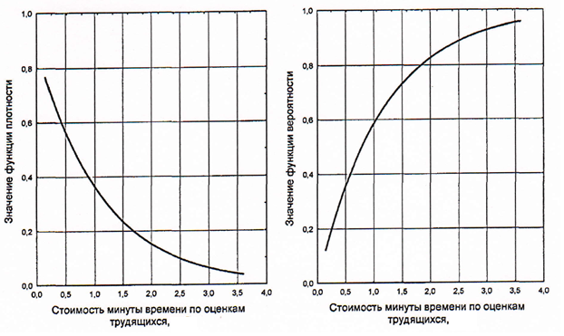

Рисунок 3 График функций плотности вероятности и вероятностей распределения оценки трудящимися жителями междугород стоимости 1 минуты времени нахождения в пути

Маршрутная сеть задается в виде графа G (X,Y). Множества вершин Х графа G является множеством транспортных районов, обслуживаемых МГПТ. Множество ребер Y графа G является множеством участков сети, соединяющих смежные районы и характеризуется временем сообщения между соседними районами $t_{ij},i=\overline{1,I};j=\overline{1,J}$ $t_{ij},i=\overline{1,I};j=\overline{1,J}$ $t_{ij},i=\overline{1,I};j=\overline{1,J}$, где I и J – соответственно множество районов отправления и прибытия. Автобусные маршруты задаются как последовательность обслуживаемых районов в виде вектора-строки $\left\{\vec{X_{i_{m}}}\right\}$ $\left\{\vec{X_{i_{m}}}\right\}$; $i_{m}=\overline{1,I_{m}}$ $i_{m}=\overline{1,I_{m}}$; $m=\overline{1,M}$ $m=\overline{1,M}$; где im – номер района, обслуживаемого m-м маршрутом; Im – количество районов в m-м маршруте; М – количество маршрутов. Для каждого маршрута определяются матрицы межрайонных корреспонденций $\left\{h_{ij}\right\}, i=\overline{1,I ;}$ $\left\{h_{ij}\right\}, i=\overline{1,I ;}$ $j=\overline{1,J} .$ $j=\overline{1,J} .$

Количество пассажиров, желающих уехать из i-го района в j-й район, определяется по формуле:

$S_{ij}=h_{ij}+O_{ij}; j=\overline{\left(i+1\right),J}$ $S_{ij}=h_{ij}+O_{ij}; j=\overline{\left(i+1\right),J}$, (5)

где Оij – количество отказов в проезде из i-го района в j-й район, возникшие на параллельных маршрутах, пасс.

Предложение свободных мест на маршруте в i-ом районе определяется по формуле:

$D_{i}=Q-П_{\left(i-1\right)i}+В_{i}$ $D_{i}=Q-П_{\left(i-1\right)i}+В_{i}$, (6)

где Q – максимальное предложение на маршруте в единицу времени, пасс. мест/час;

П(i-1)i – величина пассажиропотока между предыдущим (i-1)-м и i-м районами, чел.;

Вi – количество вышедших пассажиров в i-м районе, чел.

Максимальное предложение на маршруте в единицу времени определяется как:

$Q=ηq,$ $Q=ηq,$ (7)

где 𝜂 – частота движения автобусов на маршруте, ед./час;

q – вместимость одного автобуса, пасс. мест.

Если спрос на поездку не превышает предложения в i-ом районе $\sum_{j=i+1}^{J}{S_{ij}≤D_{i}},$ $\sum_{j=i+1}^{J}{S_{ij}≤D_{i}},$ то количество уехавших пассажиров равно количеству желающих уехать $\sum_{j=i+1}^{J}{У_{ij}=\sum_{j=i+1}^{J}{S_{ij}}}$ $\sum_{j=i+1}^{J}{У_{ij}=\sum_{j=i+1}^{J}{S_{ij}}}$. В этом случае количество отказов в поездке равно нулю $\sum_{j=i+1}^{J}{O_{ij}=0}$ $\sum_{j=i+1}^{J}{O_{ij}=0}$.

Если спрос на поездку превышает предложение в i-ом районе $\sum_{j=i+1}^{J}{S_{ij}>D_{i}},$ $\sum_{j=i+1}^{J}{S_{ij}>D_{i}},$ то количество уехавших пассажиров $\sum_{j=i+1}^{J}{У_{ij}}$ $\sum_{j=i+1}^{J}{У_{ij}}$ определяется методом моделирования «выбор по жребию», используя закон равномерного распределения. Ось У разбивается на равные интервалы (рис. 4), где величина интервала равна

$d=\frac{1}{I-i} ,$ $d=\frac{1}{I-i} ,$ (8)

где I – количество районов в маршруте.

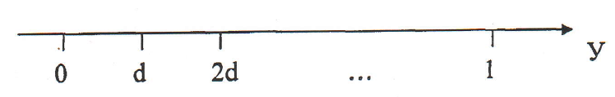

Рисунок 4 – Разбиение оси У на интервалы

С помощью датчика псевдослучайных чисел получаем N чисел, где N=Di , распределенных равномерно на отрезке [0;1]. Подсчитывается количество попаданий k в каждый интервал: k[0;d], k[d;2d], …, k[(I-1)d;1].

Принимаем: Уi(i+1)=k[0;d], Уi(i+2)=k[d;2d],…, УiI=k[(I-1)d;1].

В этом случае количество отказов в i-ом районе

$\sum_{j=i+1}^{J}{O_{ij}=\sum_{j=i+1}^{J}{(S_{ij}-У_{ij})}}$ $\sum_{j=i+1}^{J}{O_{ij}=\sum_{j=i+1}^{J}{(S_{ij}-У_{ij})}}$, (9)

Пассажиропоток между i-ом и последующим (i+1)-м районами определяется по формуле:

$П_{i(i+1)}=П_{\left(i-1\right)i}+\sum_{j=i+1}^{J}{У_{ij}-В_{i}}$ $П_{i(i+1)}=П_{\left(i-1\right)i}+\sum_{j=i+1}^{J}{У_{ij}-В_{i}}$ (10)

Блок-схема разработанного алгоритма определения пассажиропотоков на автобусном маршруте городов представлена на рис. 5 Разработанный алгоритм реализован на примере определения величины пассажиропотока в утренние «часы пик» в прямом направлении на отдельном коммерческом автобусном маршруте №323 в г. Бишкек. Максимальное предложение свободных мест в единицу времени (1 час) на маршруте равно Q=𝜂q=5x45=225 (пасс. мест/час.). Маршрут задан в виде упорядоченной последовательности обслуживаемых районов.

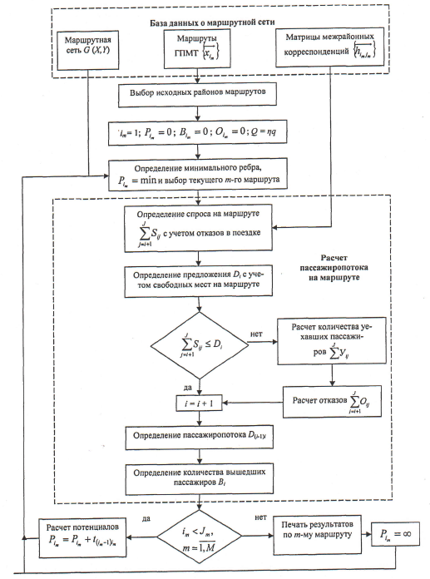

Рисунок 5 - Блок-схема алгоритма определения пассажиропотоков на автобусных маршрутах

Матрица межрайонных корреспонденций на маршруте, определенная на основе модифицированной гравитационной модели и экономико-математической модели выбора средства передвижения представлена на рисунке 7.

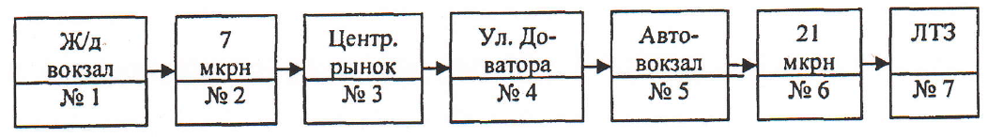

Рисунок 6 - Последовательность обслуживаемых районов на маршруте

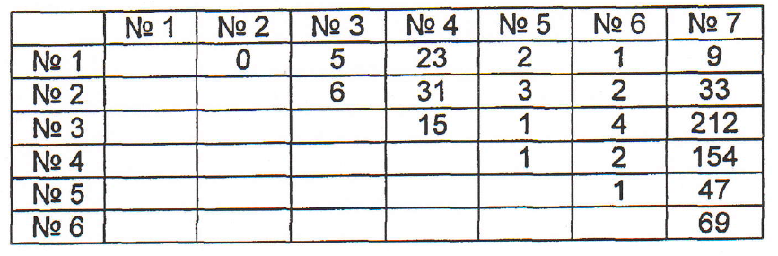

Рисунок 7 - Матрица межрайонных корреспонденций на маршруте в прямом направлении

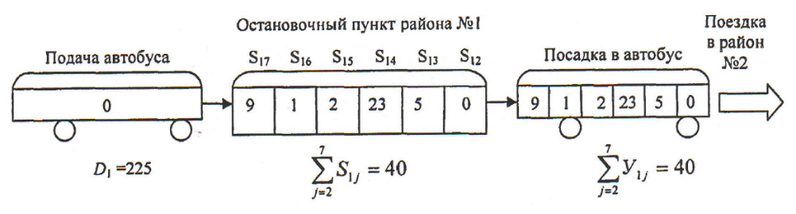

Рисунок 8 - Подача автобусов и посадка пассажиров в автобусы в 1-ом районе маршрута

Процесс перевозки начинается с подачи автобусов к 1-му району маршрута (рис. 7). Определяется величина спроса на поездку из 1-го района во все последующие районы маршрута, исходя из рис. 6 Суммарный спрос на поездку равен $\sum_{j=2}^{7}{S_{1j}=40}$ $\sum_{j=2}^{7}{S_{1j}=40}$ (пасс. мест). Величина предложения равна номинальной вместимости автобусов D1=225 пасс. мест. Так как спрос не превышает предложения $\sum_{j=2}^{7}{S_{1j}≤D_{1}}$ $\sum_{j=2}^{7}{S_{1j}≤D_{1}}$, то количество уехавших пассажиров равно $\sum_{j=2}^{7}{У_{1j}=40}$ $\sum_{j=2}^{7}{У_{1j}=40}$ (чел.). После обслуживания 1-го района автобусы подходят ко 2-му району маршрута, где высадка пассажиров не происходит В2=0 чел. (рис.8). Пассажиропоток между 1-м и 2-м районами равен П12=40 чел.

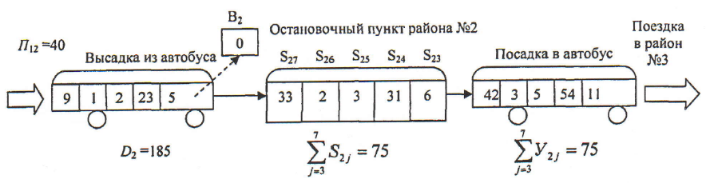

Рисунок 9 - Высадка и посадка пассажиров в автобусы во 2-ом районе маршрута

Величина спроса на поездку из 2-го района во все последующие районы маршрута равна $\sum_{j=3}^{7}{S_{2j}=75}$ $\sum_{j=3}^{7}{S_{2j}=75}$ (пасс. мест). Количество свободных мест равно D2=185 пасс. мест. Так как спрос не превышает предложения $\sum_{j=3}^{7}{S_{2j}≤D_{2}}$ $\sum_{j=3}^{7}{S_{2j}≤D_{2}}$, то количество уехавших пассажиров равно $\sum_{j=3}^{7}{У_{2j}=75}$ $\sum_{j=3}^{7}{У_{2j}=75}$ (чел.). После обслуживания 2-го района автобусы подходят к 3-му району маршрута, где происходит высадка В3=11 чел. (рис. 9). Пассажиропоток между 2-м и 3-м районами равен П23=115 чел. Величина спроса на поездку из 3-го района во все последующие районы маршрута равна $\sum_{j=4}^{7}{S_{3j}=232}$ $\sum_{j=4}^{7}{S_{3j}=232}$ (пасс. мест). Величина предложения равна D3=185 пасс. мест. Так как спрос превышает предложение $\sum_{j=4}^{7}{S_{3j}>D_{3}}$ $\sum_{j=4}^{7}{S_{3j}>D_{3}}$, то существует вероятность отказа в поездке части пассажиров.

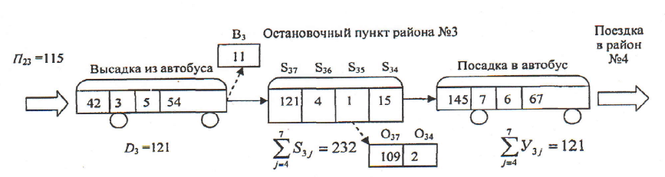

Рисунок 10 - Высадка и посадка пассажиров в автобусы в 3-ем районе маршрута

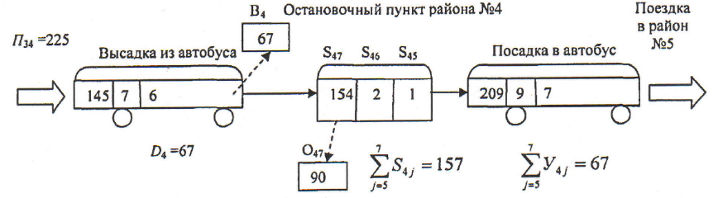

Рисунок 11 - Высадка и посадка пассажиров в автобусы в 4-ом районе маршрута

Количество уехавших пассажиров равно $\sum_{j=4}^{7}{У_{3j}=121}$ $\sum_{j=4}^{7}{У_{3j}=121}$ (чел). Тогда величины отказов равны О37=109 чел. И О34=2 чел. После обслуживания 3-го района автобусы переходят к 4-му району маршрута, где происходит высадка В4=67 чел. (рис. 2.26). Пассажиропоток между 3-м и 4-м районами равен П34=225 чел. Величина спроса на поездку из 4-го района во все последующие районы маршрута равна $\sum_{j=5}^{7}{У_{4j}=157}$ $\sum_{j=4}^{7}{У_{3j}=121}$ (пасс. мест). Величина предложения равна D4=67 пасс. мест. Так как спрос превышает предложение , то существует вероятность отказа в поездке части пассажиров. Количество уехавших пассажиров равно (чел.). Тогда величина отказа равна О47=90 чел. После обслуживания 4-го района автобусы подходят к 5-му району маршрута, где происходит высадка В5=7 чел. (рис. 2.26). Пассажиропоток между 4-м и 5-м районами равен П45=225 чел. Величина спроса на поездку из 5-го района во все последующие районы маршрута равна $\sum_{j=6}^{7}{S_{5j}=48}$ $\sum_{j=6}^{7}{S_{5j}=48}$ (пасс. мест). Величина предложения равна D5=7 пасс. мест. Так как спрос превышает предложение , то существует вероятность отказа в поездке части пассажиров. Количество уехавших пассажиров равно (чел.). Тогда величина отказа равна О57=41 чел. После обслуживания 5-го района автобусы подходят к 6-му району маршрута, где происходит высадка В6=10 чел. (рис. 2.27). Пассажиропоток между 5-м и 6-м районами равен П56=225 чел. Величина спроса на поездку из 6-го района в конечный 7-й район маршрута равна S67=67 пасс. мест. Величина предложения равна D6=10 пасс. мест. Так как спрос превышает предложение S67>D6 , то существует вероятность отказа в поездке части пассажиров.

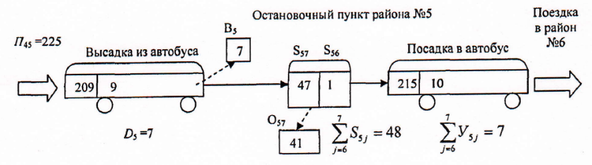

Рисунок 12 - Высадка и посадка пассажиров в автобусы в 5-ом районе маршрута

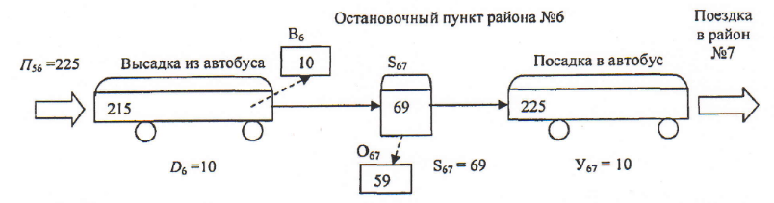

Рисунок 13 - Высадка и посадка пассажиров в автобусы в 6-ом районе маршрута

Количество уехавших пассажиров равно У67=10 чел. Тогда величина отказа равна О67=59 чел. После обслуживания 6-го района автобусы подходят к конечному 7-му району маршрута, где происходит высадка всех пассажиров В7=225 чел. (рис. 2.28). Пассажиропоток между 6-м и 7-м районами П67=225 чел.

Результаты реализации разработанного алгоритма представлены на рисунках 14, 15.

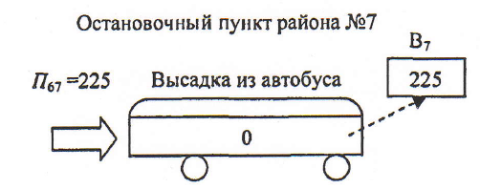

Рисунок 14 - Высадка пассажиров из автобусов в конечном 7-ом районе маршрута

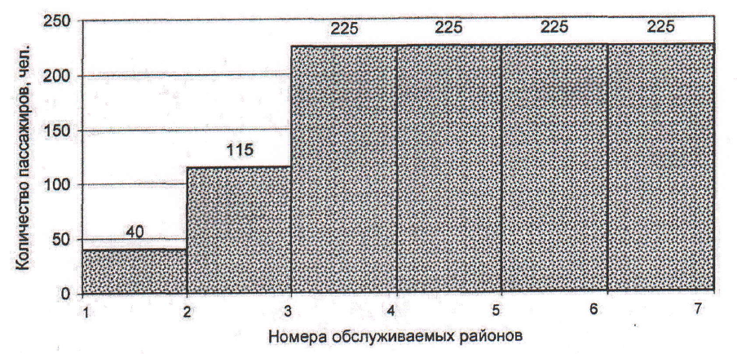

Рисунок 15 -Пассажиропоток на маршруте в утренние «часы пик» в прямом направлении

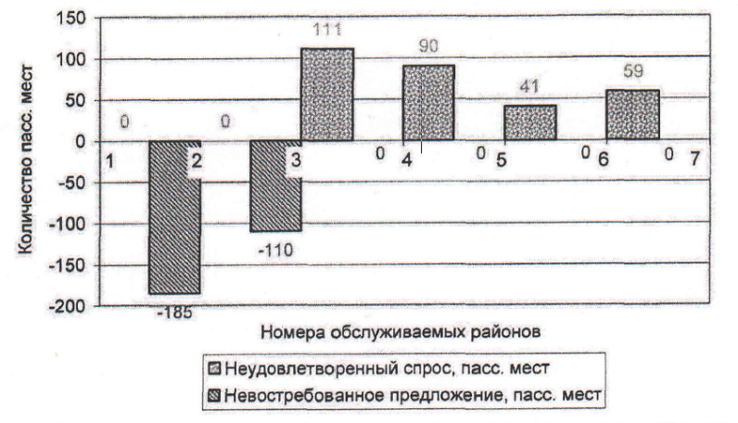

Рисунок 16 - Величина неудовлетворенного спроса и невостребованного предложения на маршруте в утренние «часы пик» в прямом направлении

Таким образом, разработанная имитационная модель определения объемов пассажиропотоков на маршрутах движения автобусов позволяет: установить объем пассажиропотока на каждом маршруте, мощность пассажиропотоков по участкам трассы маршрутов, направлениям и периодами суток, а также пассажирообороты ТР; выявить напряженные участки маршрутной сети, где возникает переполнение подвижного состава; определить неудовлетворенный спрос пассажиров и невостребованные предложения свободных мест в подвижном составе по маршрутам движения МГПТ. Реализация предлагаемой модели позволит повысить эффективность управления процессами междугородных пассажирских перевозок.

**В третьей главе** диссертации приводится результаты экспериментальных исследований спроса населения в междугородных перевозках. Проведен анализ объектов исследования, разработана методика эксперимента, далее проведен эксперимент исследования междугородных автобусных перевозок при улучшении качества транспортных услуг. Проведенные исследования по маршруту Арал-Суусамыр дает конкретную картину, отражающую горных междугородных маршрутов в Кыргызской республике по перевозке пассажиров. Научно-обоснованный подход, предложенный автором по улучшению обслуживания населения в пассажирских перевозках, дает значительный экономический и социальный эффект для данных регионов. За счет сокращения длины поездки и улучшения комфорта обслуживания между населенными пунктами, повышается интенсивность общения населения, что приводить к росту не только в экономическом но и культурно-социальном плане.

Цель введения системы многокритериального отбора операторов пассажирских услуг состоит в том, чтобы обеспечить решение социальных задач, связанных с организацией качественного транспортного обслуживания населения на основе отбора наилучших предложений со стороны операторов. Лучшее предложение отличается от других надлежащей квалификацией руководителя, специалистов и водительского состава (оператора); высоким качеством обслуживания, выражающимся в обеспечении регулярности, дорожной и экологической безопасности, комфортабельности перевозок; экономической эффективности использования подвижного состава.

Конкурсный отбор среди альтернативных производителей пассажирских услуг является основным механизмом отбора лучших предложений. При организации конкурса требуется, чтобы критерии отбора отражали общественный интерес, а конкурсные процедуры были справедливыми и прозрачными для стимулирования притока на рынок как можно большего числа операторов. В целом, процесс организации и проведения конкурса занимает значительный период времени. Рекомендуется конкурсы проводить в соответствии со следующим календарным планом:

- период от спецификации маршрута до рассылки приглашений для участия в тендере – около 1 месяца (это время необходимо для обеспечения детального исследования маршрутов);

- период от рассылки приглашений для участия в конкурсе до сдачи предложений – около 1 месяца (это время необходимо соискателям для того, чтобы самим изучить маршрут и подготовить соответствующие предложения);

- период от проведения конкурса до заключения контракта – около 1 месяца (это время необходимо для обеспечения взвешенной оценки предложений соискателей);

- период времени от заключения контракта до начала работы по контракту – около 2 месяцев (это время необходимо для того, чтобы новый оператор надлежащим образом подготовился к работе на маршруте).

В целом, для проведения конкурсной процедуры требуется около 4 месяцев.

Процедура многокритериального отбора операторов пассажирских услуг (рис. 17) состоит из следующих этапов:

1. Разработка требований к претендентам (включая преквалификацию). Предварительная квалификация (преквалификация) необходимо для того, чтобы получить гарантию того, что контракты будут успешно выполнены. Она охватывает следующие параметры:

Технические возможности. Это требование выражается в необходимости соответствия общему стандарту качества, подтверждаемого лицензией. Это может значительно сократить затраты времени и денег, связанные с анализом большого количества предложений.

Профессиональная компетентность. Оценивается опытом работы и квалификацией персонала. В этой связи претендентов обязывают представить характеристики сотрудников, занятых на ключевых должностях. В ряде случаев для оценки профессиональной компетентности используются дополнительные требования: способность застраховать перевозочную деятельность и обеспечить требуемое количество автобусов.

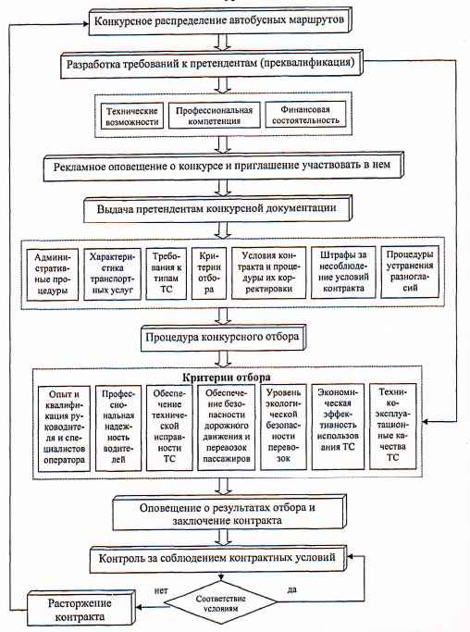

Рисунок 17 - Процедура многокритериального отбора операторов МГПТ

Финансовая состоятельность. Для оценки финансовой состоятельности при проведении конкурса требуются данные о принадлежащих оператору ценных бумаг и вексельных обязательствах.

2. Рекламное оповещение о конкурсе и приглашение участвовать в нем. Информация о проведении конкурса публикуется в местных газетах. Освещается характер выставляемых на конкурс услуг, крайний срок подачи заявки на участие в конкурсе и возможность получения подробной информации (конкурсной документации).

3. Выдача претендентам (соискателям) конкурсной документации. Конкурсная документация – самый важный документ для успешной организации конкурса. Конкурсная документация должна предоставить потенциальным претендентам всю необходимую информацию, в том числе:

административные процедуры, включая порядок рассмотрения предложений по стоимости и качеству транспортных услуг;

характеристика транспортных услуг;

требования к типам используемых транспортных средств;

критерии отбора и оценки предложений;

условия контракта;

штрафы за несоблюдение условий контрактов;

процедуры корректировки условий контрактов;

процедуры устранения разногласий;

обязательства по выполнению предлагаемого объема работ (если требуется).

Конкурсная документация должна включать следующую информацию (административные процедуры):

Юридические аспекты. Должен быть указан перечень нормативных правовых актов (инструкций), которые обязаны соблюдать все претенденты. Должно содержаться указание на то, что отказ от исполнения данных инструкций будет рассматриваться как нарушение контракта, заключенного по результатам конкурсного отбора.

Сопроводительная информация. Она может включать данные об объеме и структуре пассажиропотока на маршруте за несколько последних лет. В таких случаях в конкурсной документации должно быть указано, как можно получить доступ к этой информации.

Используемые формы. Прилагаются к конкурсной документации и требующие заполнения. Предоставляются в запечатанном конверте.

Место подачи заявки с датой и числом закрытия. Во избежание недоразумений эти сведения должны быть указаны очень точно.

Описание процесса отбора

Дата и место рассмотрения предложений участников конкурса. Эти сведения должны быть подробно изложены и опубликованы, с целью обеспечения прозрачности конкурсных процедур.

Таблица 3 - Шкала оценок относительного превосходства

|  |  |
| --- | --- |
| Характеристика относительного превосходства | Величина оценки μj(z,y) |
| Равная значимость | 1 |
| Слабое превосходство | 3 |
| Заметное превосходство | 5 |
| Большое превосходство | 7 |
| Абсолютное превосходство | 9 |
| Промежуточные значения | 2,4,6,8 |

Таким образом, получается m отношений предпочтения Rj на множестве Z. Решением задачи является выборы по данной информации претендента из множества {Z, R1, …, Rm} . Процедура решения задачи выбора производится в следующей последовательности.

1. Строится нечеткое отношение $Q_{1}=R_{1}∩…∩R_{j}∩…∩R_{m}$ $Q_{1}=R_{1}∩…∩R_{j}∩…∩R_{m}$ (пересечение исходных нечетких отношений):

$μ_{Q1}\left(z,y\right)=min⁡[μ_{1}\left(z,y\right);…;μ_{j}\left(z,y\right);…;μ_{m}\left(z,y\right)]$ $μ_{Q1}\left(z,y\right)=min⁡[μ_{1}\left(z,y\right);…;μ_{j}\left(z,y\right);…;μ_{m}\left(z,y\right)]$ (11)

и определяется нечеткое подмножество недоминируемых альтернатив в множестве {Z,μQ1}:

. (12)

2. Строится нечеткое отношение Q2 (свертка исходных нечетких отношений).

$μ_{Q2}\left(z,y\right)=\sum_{j=1}^{m}{φ_{j}μ_{j}(z,y)}$ $μ_{Q2}\left(z,y\right)=\sum_{j=1}^{m}{φ_{j}μ_{j}(z,y)}$, (13)

где φj-показатель важности j-го критерия отбора.

Для определения показателей важности критериев отбора φj, $j=\overline{1,m}$ $j=\overline{1,m}$, создается экспертная комиссия. Каждый эксперт попарно оценивается критерии отбора с точки зрения важности. При этом используется шкала оценок относительного превосходства (табл. 3). в результате попарного сравнения критериев отбора с точки зрения важности получаем множество матриц экспертных оценок вида

$$А^{(r)}=\left|a_{xu}^{(r)}\right| , r=\overline{1,R} ,$$

где А(r) – матрица экспертных оценок, полученная от r-го эксперта;

- оценка х-го критерия по сравнению с u-ым критерием с точки зрения важности, полученная от r-го эксперта;

R-количество экспертов в комиссии, чел.

Необходимо найти собственный вектор $w^{(r)}=(w_{1}^{\left(r\right)},w_{2}^{\left(r\right)},…,w_{j}^{\left(r\right)},…,w_{m}^{\left(r\right)})$ $w^{(r)}=(w_{1}^{\left(r\right)},w_{2}^{\left(r\right)},…,w_{j}^{\left(r\right)},…,w_{m}^{\left(r\right)})$ матрицы А(r). Вычисленные значения составляющие собственный вектор W(r), являются относительными показателями важности критериев отбора $w_{j}^{(r)}, j=\overline{1,m} .$ $w_{j}^{(r)}, j=\overline{1,m} .$ Собственный вектор матрицы A(r) соответствует ее максимальному собственному значению $λ_{max}^{(r)} .$ $λ_{max}^{(r)} .$ Постановка задачи нахождения собственных значений матрицы A(r) экспертных оценок важности критериев имеет вид

$A^{(r)}w^{(r)}=λ_{max}^{(r)}w^{(r)}.$ $A^{(r)}w^{(r)}=λ_{max}^{(r)}w^{(r)}.$ (14)

Уравнение (14) можно записать в виде

$\left(A^{\left(r\right)}-λ_{max}^{\left(r\right)}E\right)w^{\left(r\right)}=0 ,$ $\left(A^{\left(r\right)}-λ_{max}^{\left(r\right)}E\right)w^{\left(r\right)}=0 ,$ (15)

где Е-единичная матрица.

Эта неоднородная система имеет нетривиальное решение тогда и только тогда, когда определитель матрицы $\left|A^{(r)}-λ_{max}^{(r)}E\right|$ $\left|A^{(r)}-λ_{max}^{(r)}E\right|$ равен нулю.

Запишем уравнение (15) в матричном виде

$\left(\begin{aligned}\begin{matrix}1-λ_{max}^{\left(r\right)}{ a}_{12}^{\left(r\right)} & ⋯ & a_{1m}^{\left(r\right)} \\ a_{21}^{\left(r\right)} 1-λ_{max}^{\left(r\right)} & … & a_{2m}^{\left(r\right)} \\ … { a}_{xy}^{\left(r\right)} & 1-λ_{max}^{\left(r\right)} & …\end{matrix} \\ a_{m1}^{(r)} a_{m2}^{(r)} … 1-λ_{max}^{(r)}\end{aligned}\right)×\left({w_{1}^{(r)} \atop \begin{aligned}w_{2}^{\left(r\right)} \\ … \\ w_{m}^{(r)}\end{aligned}}\right)=0 .$ $\left(\begin{aligned}\begin{matrix}1-λ_{max}^{\left(r\right)}{ a}_{12}^{\left(r\right)} & ⋯ & a_{1m}^{\left(r\right)} \\ a_{21}^{\left(r\right)} 1-λ_{max}^{\left(r\right)} & … & a_{2m}^{\left(r\right)} \\ … { a}_{xy}^{\left(r\right)} & 1-λ_{max}^{\left(r\right)} & …\end{matrix} \\ a_{m1}^{(r)} a_{m2}^{(r)} … 1-λ_{max}^{(r)}\end{aligned}\right)×\left({w_{1}^{(r)} \atop \begin{aligned}w_{2}^{\left(r\right)} \\ … \\ w_{m}^{(r)}\end{aligned}}\right)=0 .$ (16)

Решением уравнения (16) является решения системы уравнений

$\left\{\begin{aligned}\left(1-λ_{max}^{\left(r\right)}\right)w_{1}^{\left(r\right)}+a_{12}^{\left(r\right)}w_{2}^{\left(r\right)}+⋯+a_{1m}^{\left(r\right)}w_{m}^{\left(r\right)}=0; \\ a_{21}^{(r)}w_{1}^{(r)}+\left(1-λ_{max}^{\left(r\right)}\right)w_{2}^{\left(r\right)}+…+a_{2}^{\left(r\right)}w_{m}^{\left(r\right)}=0; \\ …+a_{xy}^{\left(r\right)}w_{j}^{\left(r\right)}+\left(1-λ_{max}^{\left(r\right)}\right)w_{j+1}^{\left(r\right)}+… =0; \\ a_{m1}^{(r)}w_{1}^{(r)}+a_{m2}^{(r)}w_{2}^{(r)}+…+\left(1-λ_{max}^{\left(r\right)}\right)w_{m}^{\left(r\right)}=0.\end{aligned}\right.$ $\left\{\begin{aligned}\left(1-λ_{max}^{\left(r\right)}\right)w_{1}^{\left(r\right)}+a_{12}^{\left(r\right)}w_{2}^{\left(r\right)}+⋯+a_{1m}^{\left(r\right)}w_{m}^{\left(r\right)}=0; \\ a_{21}^{(r)}w_{1}^{(r)}+\left(1-λ_{max}^{\left(r\right)}\right)w_{2}^{\left(r\right)}+…+a_{2}^{\left(r\right)}w_{m}^{\left(r\right)}=0; \\ …+a_{xy}^{\left(r\right)}w_{j}^{\left(r\right)}+\left(1-λ_{max}^{\left(r\right)}\right)w_{j+1}^{\left(r\right)}+… =0; \\ a_{m1}^{(r)}w_{1}^{(r)}+a_{m2}^{(r)}w_{2}^{(r)}+…+\left(1-λ_{max}^{\left(r\right)}\right)w_{m}^{\left(r\right)}=0.\end{aligned}\right.$ (17)

Система уравнений (17) имеет только нулевое решение. Для нахождения собственного вектора $w^{(r)}=(w_{1}^{\left(r\right)},w_{2}^{\left(r\right)},…,w_{j}^{\left(r\right)},…,w_{m}^{\left(r\right)})$ $w^{(r)}=(w_{1}^{\left(r\right)},w_{2}^{\left(r\right)},…,w_{j}^{\left(r\right)},…,w_{m}^{\left(r\right)})$ матрицы А(r) используется замена одного из уравнений (3.7) условием нормировки $w_{1}^{\left(r\right)}+w_{2}^{\left(r\right)}+…+w_{m}^{\left(r\right)}=1$ $w_{1}^{\left(r\right)}+w_{2}^{\left(r\right)}+…+w_{m}^{\left(r\right)}=1$. В результате решения полученной системы уравнений находим собственный вектор $w^{(r)}=(w_{1}^{\left(r\right)},w_{2}^{\left(r\right)},…,w_{j}^{\left(r\right)},…,w_{m}^{\left(r\right)})$ $w^{(r)}=(w_{1}^{\left(r\right)},w_{2}^{\left(r\right)},…,w_{j}^{\left(r\right)},…,w_{m}^{\left(r\right)})$ матрицы А(r).

Значения показателей важности $φ_{j}^{(r)}, r=\overline{1,R,}$ $φ_{j}^{(r)}, r=\overline{1,R,}$ выражающих мнение r-го эксперта, получается умножением элементов $w_{j}^{\left(r\right)}$ $w_{j}^{\left(r\right)}$ на количестве m критериев отбора

$φ_{j}^{(r)}=mw_{j}^{\left(r\right)}$ $φ_{j}^{(r)}=mw_{j}^{\left(r\right)}$, (18)

Для выполнения условия нормирования

$\frac{1}{m}\sum_{j=1}^{m}{φ_{j}^{(r)}=1,}$ $\frac{1}{m}\sum_{j=1}^{m}{φ_{j}^{(r)}=1,}$ (19)

Получив значения показателей важности $φ_{j}^{(r)}, r=\overline{1,R,}$ $φ_{j}^{(r)}, r=\overline{1,R,}$ выражающих мнение каждого эксперта, требуется учесть компетентность qr , $r=\overline{1,R,}$ $r=\overline{1,R,}$ каждого эксперта и определить искомые значения показателей важности φj, $j=\overline{1,m,}$ $j=\overline{1,m,}$ используемые для расчета в формуле (13), учитывающий мнение всех экспертов.

Существует много методов для определения компетентности экспертов. В разработанной методике предлагается использовать метод априорного ранжирования. Преимущества метода априорного ранжирования состоят в сравнительной простоте организации процедуры и оперативности получения результатов, что и послужило основанием для его выбора. Каждому эксперту предлагается проранжировать всех членов экспертной комиссии, включая себя, по степени компетентности в сфере пассажирских перевозок по его мнению. Каждый r-й эксперт независимо от других выражает свое мнение и присваивает свои ранги ρtr каждому t-му члену экспертной комиссии, включая себя. Обработка результатов ранжирования и получение коэффициентов компетентности qr , $r=\overline{1,R,}$ $r=\overline{1,R,}$ экспертов не вызывают затруднений.

Искомые значения показателей важности φj, $j=\overline{1,m,}$ $j=\overline{1,m,}$ определяется по формуле

$φ_{j}=\frac{\sum_{r=1}^{s}{q_{r}φ_{j}^{(r)}}}{\sum_{j=1}^{m}{\sum_{r=1}^{s}{q_{r}φ_{j}^{r}}}} ,$ $φ_{j}=\frac{\sum_{r=1}^{s}{q_{r}φ_{j}^{(r)}}}{\sum_{j=1}^{m}{\sum_{r=1}^{s}{q_{r}φ_{j}^{r}}}} ,$ (20)

где α= $φ_{j}^{(r)}$ $φ_{j}^{(r)}$– значения показателей важности, выражающих мнение r-го эксперта, $j=\overline{1,m}$ $j=\overline{1,m}$.

Далее определяется нечеткое подмножество недоминируемых альтернатив в множестве {Z, μQ2}:

$μ_{Q2}^{H∂}\left(Z\right)=1-\sup_{y∈Z}\left[μ_{Q2}\left(y,z\right)-μ_{Q2}\left(Z,Y\right)\right] .$ $μ_{Q2}^{H∂}\left(Z\right)=1-\sup_{y∈Z}\left[μ_{Q2}\left(y,z\right)-μ_{Q2}\left(Z,Y\right)\right] .$ (21)

Данная функция упорядочивает альтернативы по степени их недоминируемости.

3. Строится пересечение нечетких множеств и :

. (22)

4. Рациональным считается выбор альтернативы из множества

$Z^{н∂}=\{z\left|z∈Z,μ^{н∂}\left(z\right)=\sup_{z^{,}∈Z}{μ^{н∂}(z^{,})\}}\right.$ $Z^{н∂}=\{z\left|z∈Z,μ^{н∂}\left(z\right)=\sup_{z^{,}∈Z}{μ^{н∂}(z^{,})\}}\right.$. (23)

Наиболее рациональным следует считать выбор альтернативы Zнд, имеющей максимальную степень недоминируемости.

**В четвертой главе** данной работы посвящена к практическим реализациям результатов исследований по повышению эффективности междугородных автобусных перевозок и качества транспортных услуг, определены социальные и экономические эффективности междугородных автобусных перевозок после внедрение нового способа организации конкурсных работ по определению оптимальных “Перевозчиков”.

Любая деятельность работника АТП, в том числе и целого коллектива, должна оцениваться по конечному результату – получение максимальной прибыли при определенных качественных показателях, определяющих состояние ТОН местного и приезжего населения в курортной зоне. Последнее зависит от конкурентных условий эксплуатации подвижного состава, технических и административно-управленческих решений. Из множества решений должно выбираться такое, которое обеспечивает полезный практический результат и должно удовлетворять объективному установлению КОП по любому виду автобусного сообщения с учетом МГПТ.

Многообразие факторов, влияющих на повышение МГПТ, позволяет рассматривать этот процесс как единую взаимодействующую и поэтому находящуюся в постоянном движении замкнутую систему, которую можно комплексно оценить с использованием ЭВМ. По результатам комплексной оценки КОП автобусные маршруты могут быть отнесены к определенному уровню обслуживания: образцовый, хороший, удовлетворительный, неудовлетворительный.

Для оценки эффективности функционирования системы, обеспечивающей повышение КОП, предлагается использовать следующие частные показатели эффективности (ЧПЭ) работы ПС, влияющих на МГПТ: относительный коэффициент наполнения автобуса Кγ; коэффициент регулярности движения Кр; относительный коэффициент плотности транспортной сети ρδ; относительный коэффициент пересадочности εn; коэффициент использование пробега β; техническую скорость Vt; коэффициент неравномерности пассажиропотока Кн; коэффициент выпуска автобусов на линию αв; эксплуатационную скорость Vэ; коэффициент безопасности движения Кбд; допустимую скорость Vд.

Автором взаимосвязь ЧПЭ предлагается определять по формуле:

$К^{г}=\frac{α_{в}V_{э}К_{γ}ρ_{δ}ε_{n}К_{н}К_{р}К_{бд}}{V_{д}-βV_{t}K_{P}K_{H}}$ $К^{г}=\frac{α_{в}V_{э}К_{γ}ρ_{δ}ε_{n}К_{н}К_{р}К_{бд}}{V_{д}-βV_{t}K_{P}K_{H}}$ (24)

Приведенная формула характеризует уровень КОП и является комплексным критерием качества обслуживания населения междугородных населенных пунктов.

Для оценки производительности маршрутных автобусов, работающих в междугородних пассажирских перевозках, автором предлагается использовать формулу:

$Q_{a}=\frac{βT_{m}N V_{t}q_{n}γ_{H}η_{см}}{βV_{t}\left(t_{on}-t_{ok}\right)+L_{m}}K^{г}$ $Q_{a}=\frac{βT_{m}N V_{t}q_{n}γ_{H}η_{см}}{βV_{t}\left(t_{on}-t_{ok}\right)+L_{m}}K^{г}$, (25)

где Qa – производительность ПС конкретной модели за определенный интервал времени, пасс; Тm – время работы подвижного состава на маршруте, ч; qn – номинальная вместимость автобуса, пасс; γн – коэффициент наполнения; 𝜂см – коэффициент сменности пассажиров; Vt – техническая скорость, км/ч; ton, tok – соответственно, время простоя на промежуточных и конечных пунктах, ч; Lm – длина маршрута, км; Кг – комплексный критерий КОП.

Для расчета Qa и Кг автором разработаны блок-схемы алгоритмов их определения, которые представлены на рисунках 18 и 19.

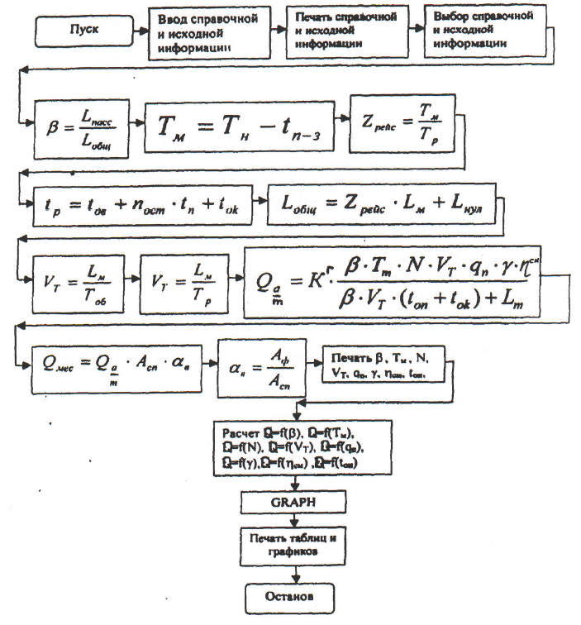

Рисунок 18 – Имитационная модель алгоритма расчета МГПТ в междугородах Республики.

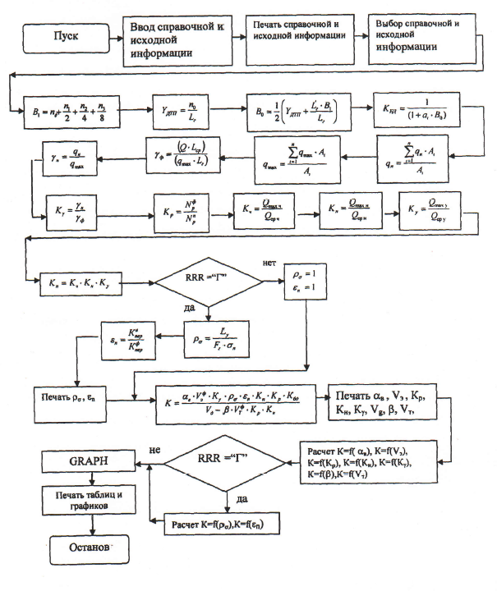

Рисунок 19 – Имитационная модель алгоритма расчета качества обслуживания пассажиров в междугородах Республики

На основании приведенных блок-схем разработана программа с использованием компьютера класса IBM PC на языке программирования высокого уровня C++ Builder, позволяющая работать в среде Windows 95 с результатами ее внедрения на маршруте «Бишкек-Балыкчи» в междугородной перевозке пассажиров Кыргызской Республики.

Программа также предназначена для установления влияния основных показателей на МГПТ и КОП путем построения графиков, отражающих количественное их влияние на ПВА и КОП.

Полученные графики зависимости показателя качества обслуживания населения от показателей, его составляющих и являющихся одновременно частными показателями работы подвижного состава на линии, позволяют проанализировать степень влияния их на качественный уровень обслуживания. Это дает возможность наметить мероприятия, позволяющие улучшить качество обслуживания пассажиров без снижения рентабельности перевозок на всей сети курортной зоны.

Техническая скорость движения VT влияет на показатель качества, так как определяет время, затрачиваемое пассажирами на передвижение. С повышением VT показатель качества растет, пока не превысит допустимой скорости, в следствии чего коэффициент резко падает в связи с увеличением скорости, в следствии чего коэффициент резко падает в связи с увеличением опасности движения (для междугородних маршрутах техническую скорость следует увеличить).

Увеличение технической скорости движения можно достичь за счет оптимального расчета рациональных режимов работы водителей на маршрутах; организационно-технической мероприятий, способствующих сокращению задержек движения на перекрестках и перегонах маршрута; ликвидации малодеятельных остановочных пунктов, при наличии напряженных маршрутов; увеличения длины перегонов; введения скоростных, экспрессных рейсов и др.

# ЗАКЛЮЧЕНИЕ

Диссертационная работа посвящена решению актуальной задачи – поскольку междугородные перевозки играют ключевую роль в обеспечении транспортной доступности регионов, поддержании мобильности населения и развитии экономики.

Основные научные и практические результаты исследований состоят в следующем:

1. Оценку эффективности функционирования междугородных пассажирских перевозок обеспечивают два направления: прогнозирование транспортной подвижности населения и организация работы подвижного состава на действующих пассажирских маршрутах. Выявлена зависимость величины транспортной подвижности населения от изменения тарифной платы за проезд, доходов населения, численности междугородных жителей, характеристики маршрутной сети, числа работающих, провозной возможности пассажирского общественного транспорта.
2. Анализ существующих функций тяготения районов отправления к районам прибытия показывает, что они не адекватно описывают закономерности формирования спроса на услуги МГПТ в условиях современного города. Показана взаимосвязь основных факторов, влияющих на повышение МГПТ, таких как скорость, регулярность, дорожные условия, тип подвижного состава.
3. Разработанные методология и методика определения спроса на услуги МГПТ с использованием новой функции тяготения, основанной на нечеткой логике, позволяют с незначительными трудозатратами на сбор исходных данных и проведение вычислительных работ:

- установить величину спроса на услуги МГПТ и на его основе определить необходимое количество подвижного состава на маршрутах движения;

- проводить анализ влияния факторов (интервал движения, время и скорость сообщения) на закономерности формирования пассажиропотоков; учитывать изменение этих факторов при вариации планировочной структуры, реорганизации транспортной и маршрутной сетей междугородов;

- прогнозировать изменение спроса на услуги МГПТ при изменении различных факторов, влияющих на функцию принадлежности районов отправления к районам прибытия пассажиров.

4. Преимуществами рынка пассажирских услуг с административным регулированием являются: сохранение Департаментом транспорта контроля над политикой в сфере междугородних пассажирских перевозок; повышение уровня профессионализма на автобусных перевозках, экологической безопасности и безопасности дорожного движения; улучшение координации работы МГПТ и достижение более широких социальных целей (контроль за уровнем тарифов, предоставление льгот, повышение качества обслуживания пассажиров); предоставление равных прав операторам всех форм собственности; оптимизация количества автобусов на маршрутах муниципального и коммерческого транспорта, исключение несанкционированных перевозок; использование инноваций частного сектора.

5. разработанная методика конкурсного отбора операторов на право обслуживания междугородних пассажирских автобусных маршрутов на основе анализа показателей безопасности перевозок, экономических, экологических, качественных показателей перевозочной деятельности позволит с незначительными трудозатратами на организацию, проведение и обработку результатов процедуры отбора:

- дать комплексную по всей совокупности показателей качества автотранспортных услуг объективную оценку деятельности оператора;

- определить удельный вес каждого показателя качества автотранспортных услуг в общей оценке уровня качества перевозочной деятельности в соответствии с целевыми установками в рассматриваемый период времени;

- выявить перечень первоочередных показателей, характеризующих деятельность оператора, значения которых значительно отстают о целевого уровня экономических, экологических, качественных показателей и показателей безопасности превозок;

- улучшить управляемость рынком автотранспортных услуг;

- стимулировать операторов к повышению качества и снижению себестоимости пассажирских перевозок; приобретению более комфортабельного подвижного состава, соответствующего повышенным экологическим требованиям; дисциплинированности водителей на дорогах; к соблюдению норм и правил, установленных соответсвующими нормативно-правовыми актами и др.

**СПИСОК ОПУБЛИКОВАННЫХ РАБОТ**

1. **Бопушев, Р.Т.** Проблемы экологии на автомобильном транспорте и пути их решения [Текст] / Р.Т. Бопушев, Б.У. Акунов // Изв. Кырг. Гос. Техн. Ун-та им. И. Раззакова. – 2012. – №26. – С. 146-150.
2. **Бопушев, Р.Т.** Анализ состояния междугородных и международных автобусных перевозок [Текст] / Р.Т. Бопушев // Изв. Кырг. Гос. Техн. Ун-та им. И. Раззакова. – 2013. – №29. С. 40-42.
3. **Бопушев, Р.Т.** Перспективы развития и анализ пассажирских перевозок в междугороднем сообщении Кыргызстана [Текст] / Р.Т. Бопушев // Изв. Кырг. Гос. Техн. Ун-та им. И. Раззакова. – 2013. - №29. С. 106-108.
4. **Бопушев, Р.Т.** Состояние междугородных автобусных перевозок в Кыргызстане [Текст] / Т.Ы. Маткеримов, Р.Т. Бопушев // Тихоокеан. гос. ун-та. – 2013. - №13. – С. 464-468.
5. **Бопушев, Р.Т.** Развитие междугородных автобусных перевозок в Кыргызстане и пути дальнейшего повышения их эффективности [Текст] / Т.Ы. Маткеримов, Р.Т. Бопушев // Изв. Кырг. Гос. Техн. Ун-та им. И. Раззакова. – 2014. - № 32. – С. 120-124.
6. **Бопушев, Р.Т.** Динамические и нагрузочные характеристики автобусных перевозок пассажиров на междугородном сообщении [Текст] / Р.Т. Бопушев, Э. Дуйшеев, У. Кубатжанов // Матер. НТКМУАиС Кырг. Гос. Техн. Ун-та им. И. Раззакова. – 2014. - №31.
7. **Бопушев, Р.Т.** Совершенствование управления скоростными режимами движения автобусов на междугородных маршрутах [Текст] / Т.Ы. Маткеримов, Р.Т. Бопушев, Б.А. Сарымсаков // Изв. Кырг. Гос. Техн. Ун-та им. И. Раззакова. – 2017. - №1-1 (41). – С. 147-153.
8. **Бопушев, Р.Т.** Разработка безопасной модели поведения водителя в дорожном движении [Текст] / Т.Ы. Маткеримов, Р.Т. Бопушев, Б.А. Сарымсаков, Б.М. Касымалиев // Изв. Кырг. Гос. Техн. Ун-та им. И. Раззакова. – 2017. - №4 (44). – С. 422-428.
9. **Бопушев, Р.Т.** Оценка эффективности функционирования междугородных автобусных маршрутов [Текст] / Р.Т. Бопушев, Н.Н. Тихонов // Матер. НТКМУАиС Кырг. Гос. Техн. Ун-та им. И. Раззакова. – 2017. - №59. – С. 221-224.
10. **Бопушев, Р.Т.** Основные принципы операторского управления перемещением пассажирского подвижного состава [Текст] / Р.Т. Бопушев // Вестн. Кырг. гос. ун-та стр-ва, транспорта и архитектуры им. Н.Исанова. – 2019. – № 2(64). – С. 188-193. – DOI 10.35803/1694-5298.2019.2.188-193.
11. **Бопушев, Р.Т.** Основные подходы к оценке надежности функционирования междугороднего общественного пассажирского транспорта [Текст] / Р.Т. Бопушев, С.А. Савельев // Матер. НТКМУАиС Кырг. Гос. Техн. Ун-та им. И. Раззакова. – 2022. - №62. – С. 327-333.
12. **Бопушев, Р.Т.** Координирование и лицензирование деятельности пассажирских транспортных компаний в КР [Текст] / Р.Т. Бопушев, А.В. Верчагин // Матер. НТКМУАиС Кырг. Гос. Техн. Ун-та им. И. Раззакова. – 2022. - №64. – С. 238-232.
13. **Бопушев, Р.Т.** Ways of increasing efficiency of bus operation on country routes [Текст] / Э.А. Чакаев, У.А. Калназаров // Изв. Кырг. Гос. Техн. Ун-та им. И. Раззакова. – 2023. - №1 (65). – С. 702-705.
14. **Бопушев, Р.Т.** Accounting for specificities in forming transport-logistics systems in the Kyrgyz republic [Текст] / Э.А. Чакаев, У.А. Калназаров // Изв. Кырг. Гос. Техн. Ун-та им. И. Раззакова. – 2023. - №2 (66). – С. 1145-1149.
15. **Бопушев, Р.Т.** Accounting for specificities in forming transport-logistics systems in the Kyrgyz republic [Текст] / Т.Ы. Маткеримов, Э.А. Чакаев, А.Н. Жумашалиева // Science journal of transportation (МАДИ). – 2023. - №4 (16). – С. 3-8.
16. **Бопушев, Р.Т.** The state of the passenger public transport system in Bishkek [Текст] / Т.Ы. Маткеримов, Э.А. Чакаев, А.Н. Жумашалиева // Science journal of transportation (МАДИ). – 2023. - №4 (16). – С. 9-15.